格律诗学习和检测插件2.0智能版，支持wps使用

使 用 说 明

广东外语外贸大学
魏慧斌 马一平 黄乐婷 冯逸帆 陈格

2024年2月10日

本软件增加多音字智能识别读音功能；检测结果显示在文档右侧的任务窗格中，不再输入到原文档。
本软件安装在office word程序中，作为插件使用。基本要求是Windows 7以上操作系统和office 2013以上版本（不支持家庭和学生版OFFICE）。也可以安装在WPS程序中，但需要额外安装WPS支持包。
本插件默认被检测的古诗是平韵近体诗，按该诗第一句诗文中的第二字和句尾字确定该诗所属的平仄类型，即四种:首句平起平收，首句平起仄收，首句仄起平收，首句仄起仄收。如果首句诗的第二字和句尾字都是多音字，则改用首句诗的第四字和第六字（七言诗）判断平仄。如果上述汉字有一个是无法确定平仄的多音字，或者从平水韵中查不到的字，那么软件无法判断该诗的平仄类型。

安装
安装之前，关闭所有office程序及文档。双击安装程序exe，弹出下图 1界面：
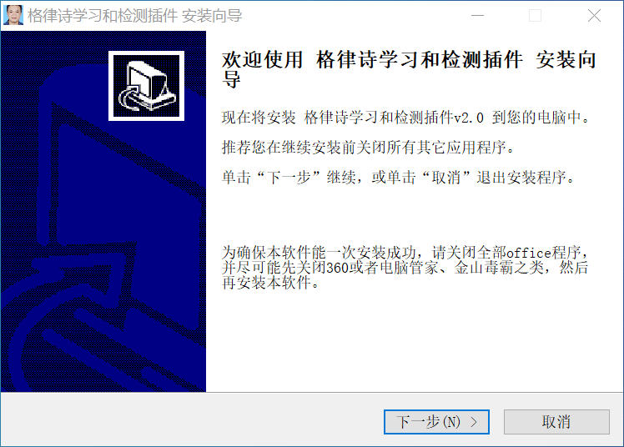
图 1 安装界面
然后点击“下一步”。在下图 2界面中选择安装路径，默认安装路径是c:\programm files\格律诗。
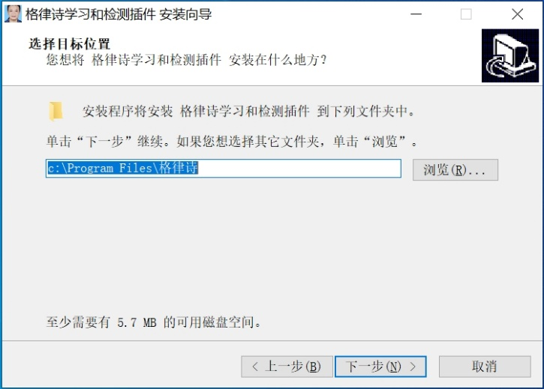
图 2选择安装路径

点击“下一步”进行安装。
安装时，也许360等杀毒程序会弹出提示，如下图 3。请允许程序所有操作，本人保证该插件不含任何病毒。
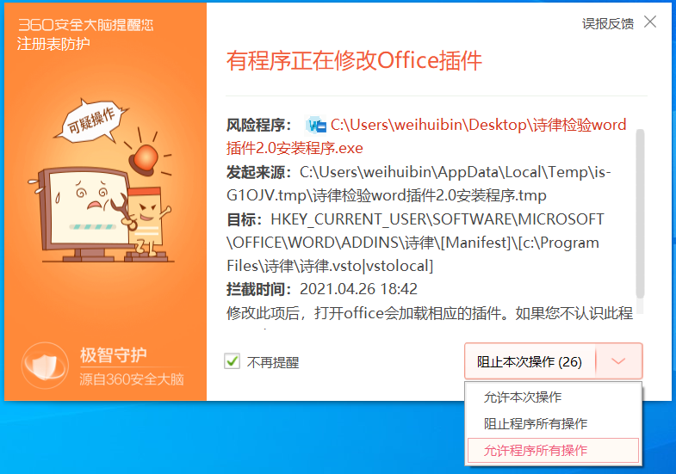
图 3：杀毒软件提示

安装完成，如图 4：

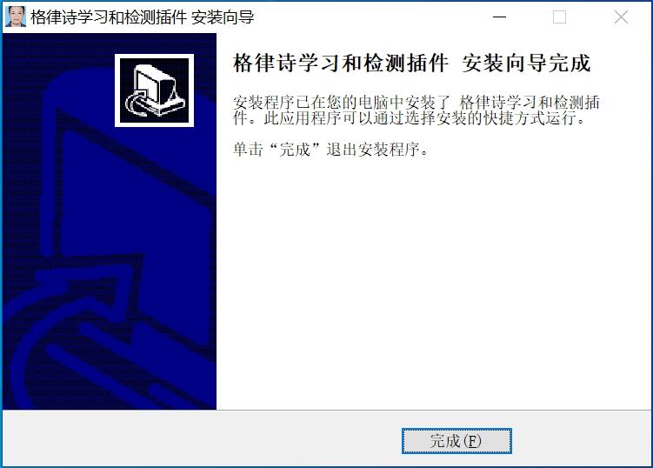
图 4：安装完成

软件界面设置
启动Word，点击菜单中的“诗律”。软件的界面如下图 5：
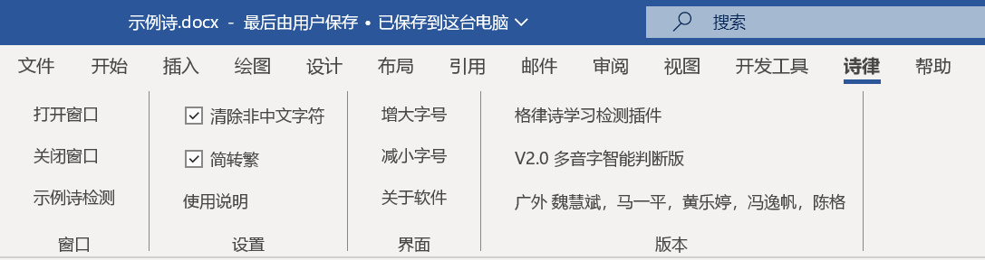
图 5：软件界面
软件安装后初次使用时，默认会勾选设置栏中“清除非中文字符”“简转繁”两项功能。
清除非中文字符：勾选后，软件在查询检测时会自动清除选定文本中的阿拉伯数字，英文大小写字母，上下标数字符号，中英文标点符号，其他非汉字的符号（例如@#等，但不包括回车符号）等，以免干扰格律判断。如下图 6所示，输出检测结果中只有“春潮带雨晚来急”七个汉字，其余的非汉字符号都被清除了。
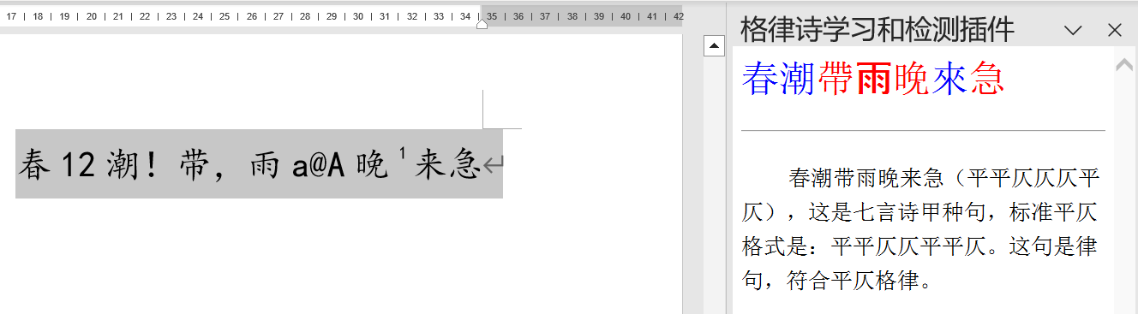
图 6 清除非中文字符
如果选定的文本中有生僻汉字（一般指Unicode扩展B以后的汉字），勾选这项功能就可能把生僻汉字清除掉，此时应关闭这个选项，并人工删除诗文中的非汉字字符。
简转繁：勾选这项功能后，软件会调用微软Word内置的简化汉字转繁体汉字的功能，把选定的汉字转换为繁体字，再到平水韵数据中去查询音韵。如下图 7所示：
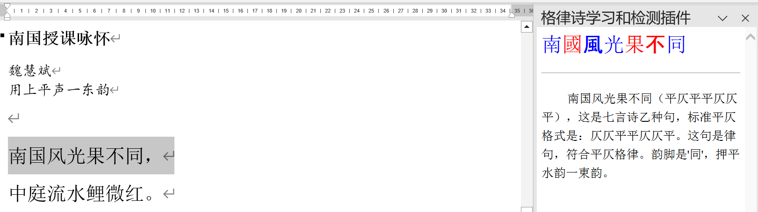
图 7 简化字自动转换为繁体字

因为软件中的平水韵数据是使用繁体字形输入的，如果选定的文本是简化字，不进行简转繁的变换，就会有很多字查不出来。但是，微软的简转繁函数依据的上下文词组是中国台湾的习惯，很多简转繁会出错，为了保险起见，推荐使用繁体字形输入诗句，不勾选简转繁功能。如下图 8所示，文档中的刘禹锡的七律，本身就是用繁体字输入的，就不用勾选简转繁了。
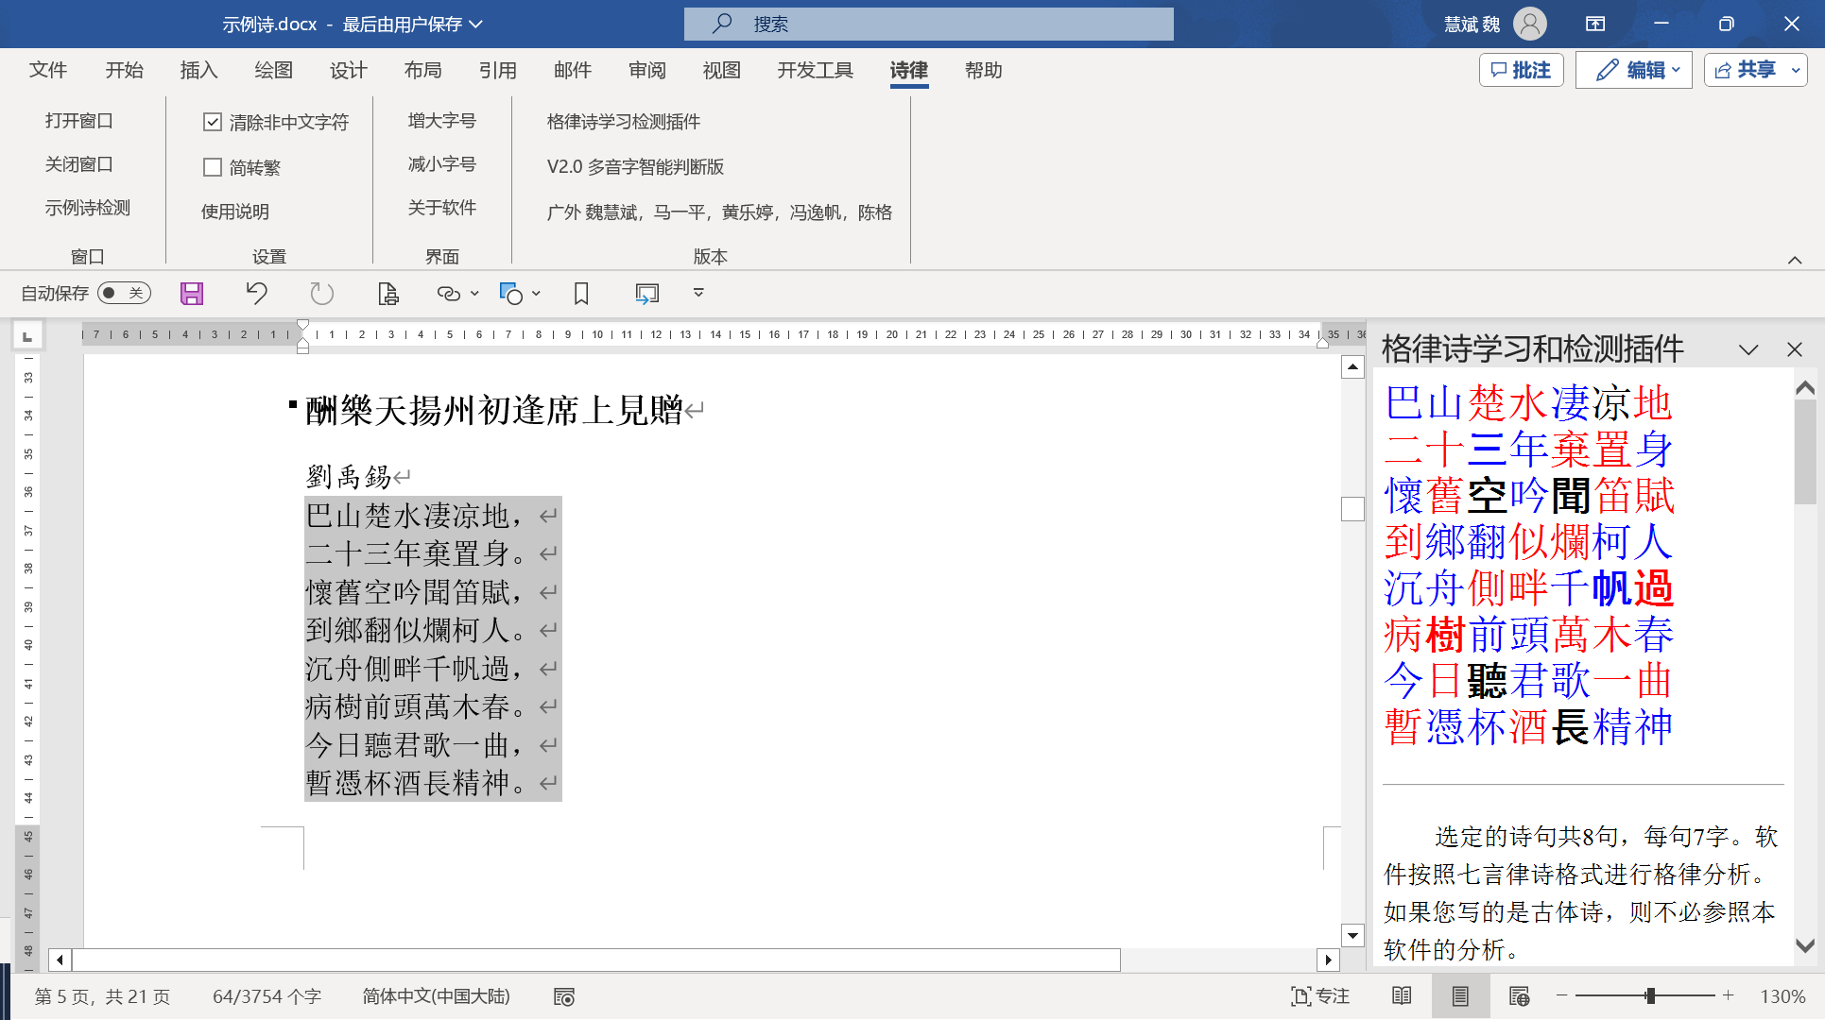
图 8 诗文本身是繁体字

查询检测
点击Word/WPS中的“诗律”菜单，点击“窗口”功能区的第一个按钮“打开窗口”，软件将在文档右边打开一个新的窗口，显示简易使用说明。如下图 9所示：
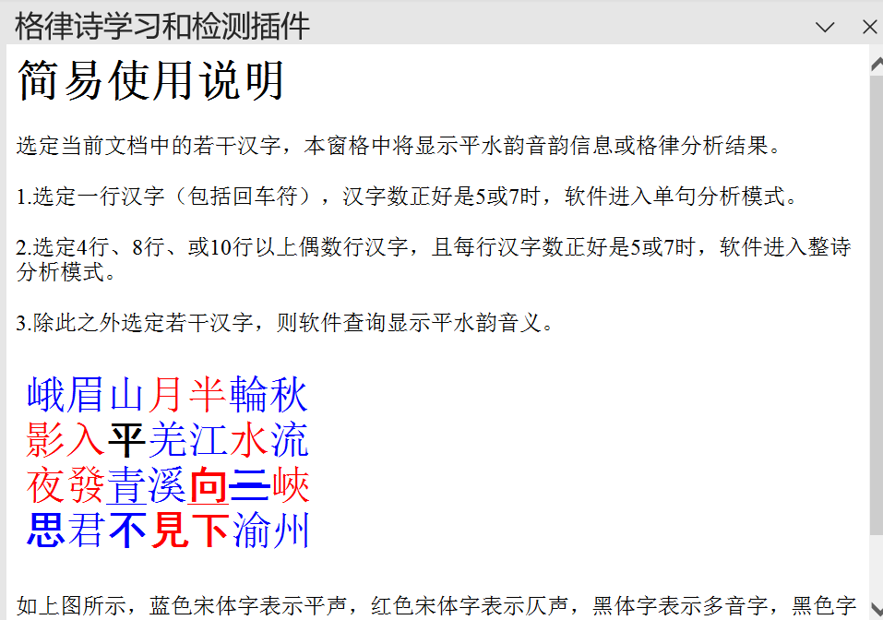
图 9 简易使用说明
选定文档中的若干汉字，在右边窗口中即显示查询检测结果。根据选定文本的不同，查询检测结果有三种模式：

多字模式
如果选定的文本中有1个以上的汉字，零个或2个以上的回车符时，软件将在右边窗口中逐个显示这些汉字在平水韵中的音韵信息。如下图 10所示：
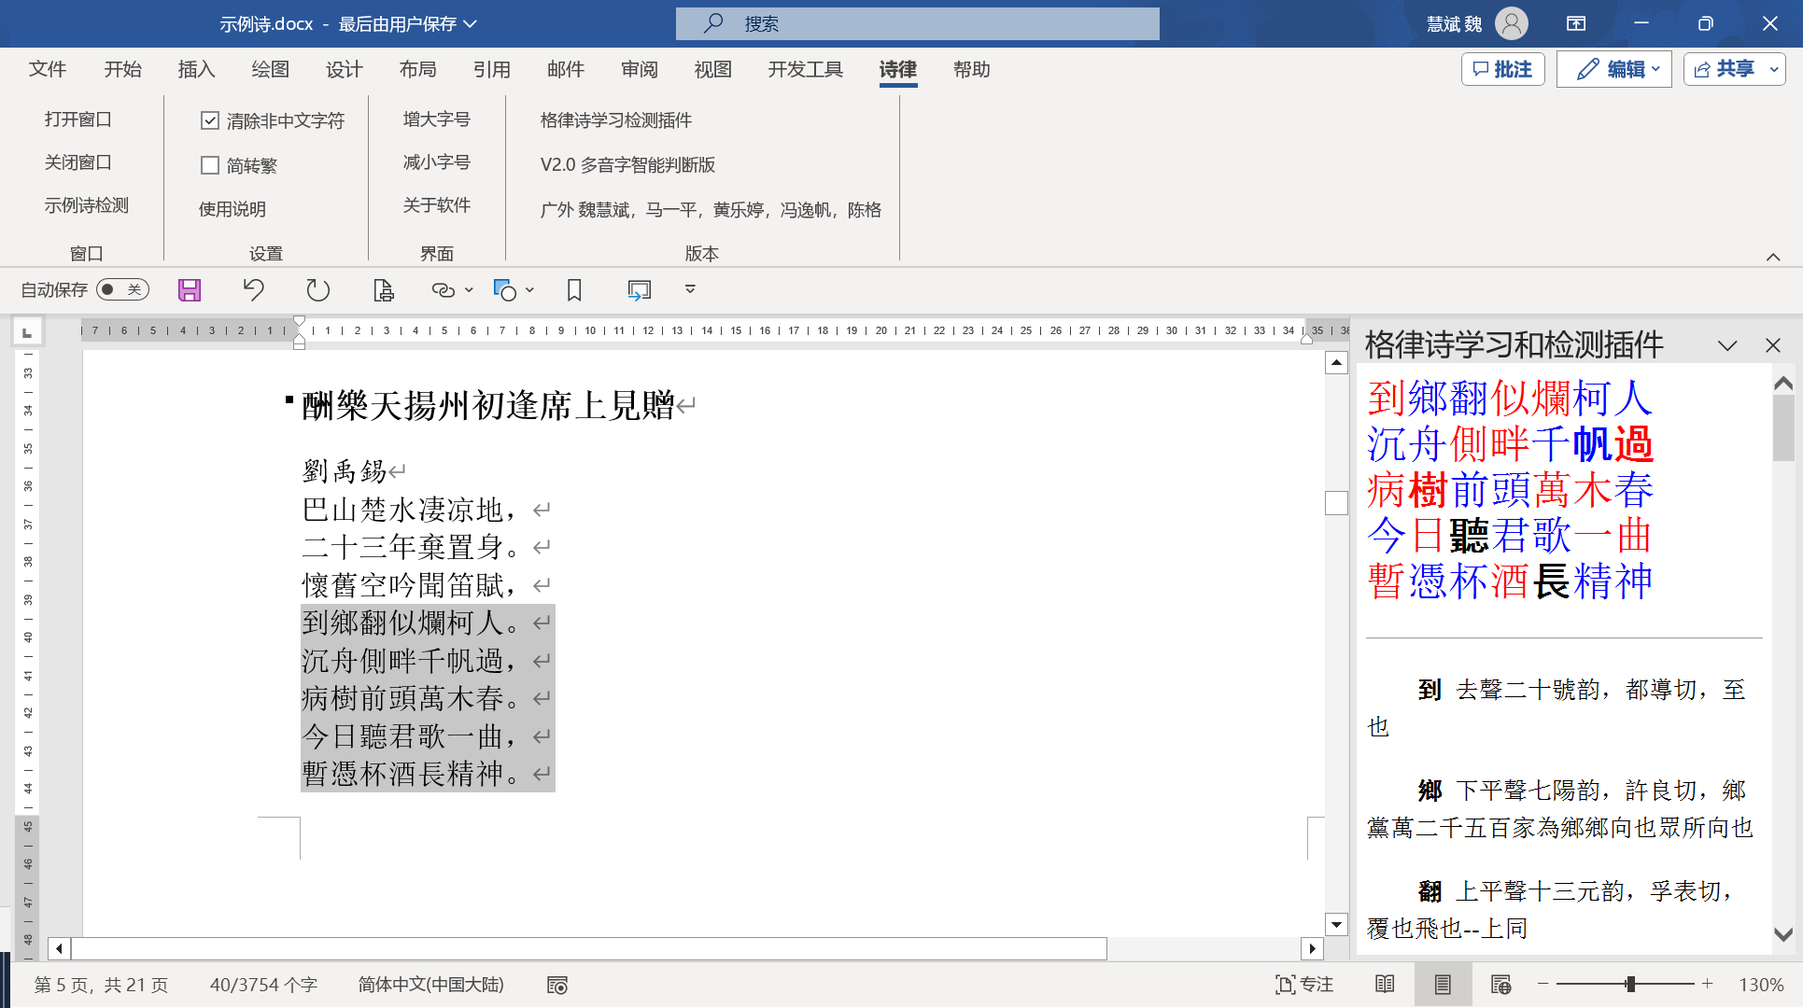
图 10 多字模式
在右图上方，用字体和颜色信息表示了查询平水韵的结果：
红色宋体字：表示仄声；蓝色宋体字：表示平声。
红色黑体字：多音字，软件判断为仄声；蓝色黑体字：多音字，软件判断为平声。
黑色宋体字：软件不能判断平仄；黑色黑体字：多音字，软件不能判断平仄。

在颜色字之下逐个显示汉字的平水韵信息，包括声调、韵名、反切和释义。

单句模式
如果选定的文本包含5个或7个汉字，并且包含一个回车符号，软件将判断这是一句诗。此时软件不再详细展示每个汉字的音韵信息，而是当成整句来进行分析判断。如下图 11：
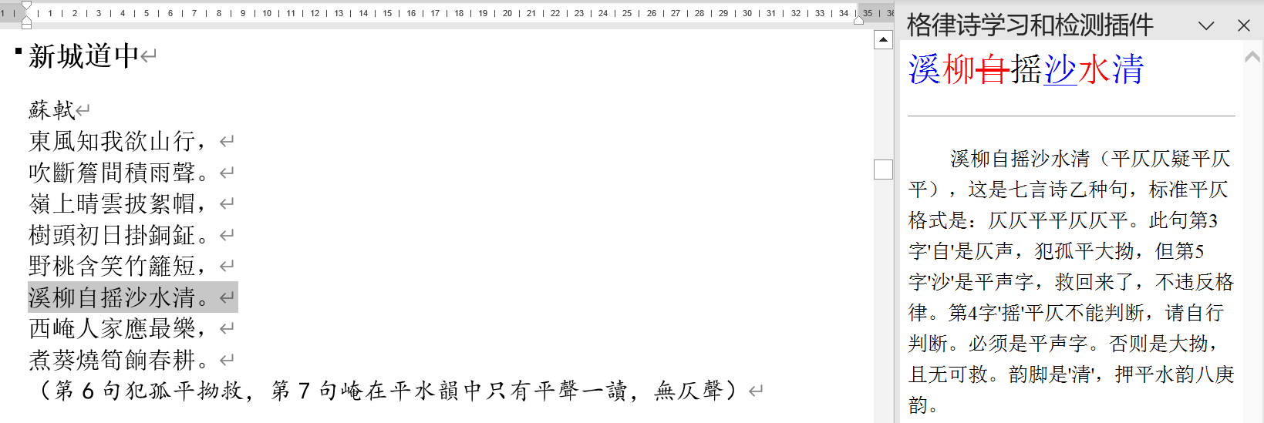
图 11 单句模式
如上图 11所示，软件首先判断这句诗是甲乙丙丁中的哪个句型，并判断拗救。凡是有大拗的汉字，字上加上删除线；凡是救的汉字，字下加下划线。上图 11中“溪柳自摇沙水清”中，“自”犯孤平，是大拗，但“沙”是平声字，正好救回来。

整诗模式
如果选定的文本是4句、8句、10句、12句……（以回车符号为准，有几个回车符号就算几句），且每句的汉字数是5字或7字，软件将认为这是完整的一首诗：绝句、律诗或排律，并进行全诗的分析。如下图 12：
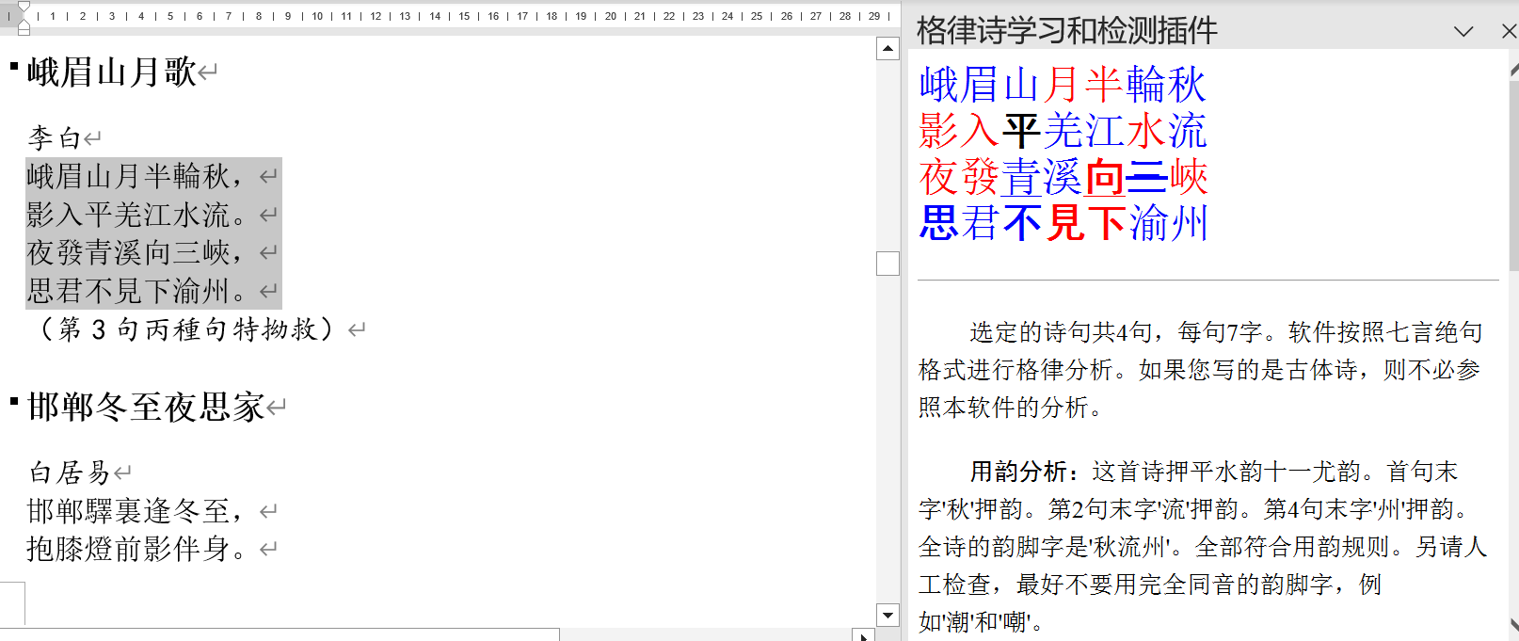
图 12 整诗模式

软件首先进行用韵分析，指出全诗韵脚字，有无重复字，有无出韵，属于平水韵哪个韵部。
其次提示全诗的音步和对仗信息。
接下来分析全诗的平仄句型组合是否符合规则，以及每句诗用字的平仄分析情况（类似上文所述的单句模式分析）。
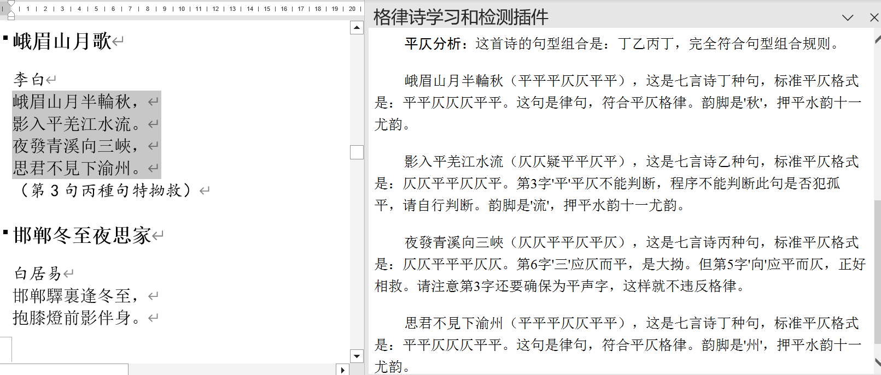
图 13 整诗模式

数据说明

平水韵数据
软件中的平水韵数据，底本是续修四库全书第250卷，王文郁《新刊韵略》元刊本，卷首有正大六年许古序。2012年3月，广东外语外贸大学中文学院本科生钟思源、高晓芙、梁静、刘唐君、吕吉银、苏慧敏、钟尚玲等七人将平水韵输入到Excel数据库中。2021年8月，郑宇鸿、魏慧、周泳诗、王靖童等4位同学校对。2023年4月，汉创2021级马一平、黄乐婷，2022级冯逸帆、陈格等4名同学根据全唐诗字形，给平水韵补充了异体字信息。
软件数据包括平水韵正字9296字，数据结构如下图 14所示：
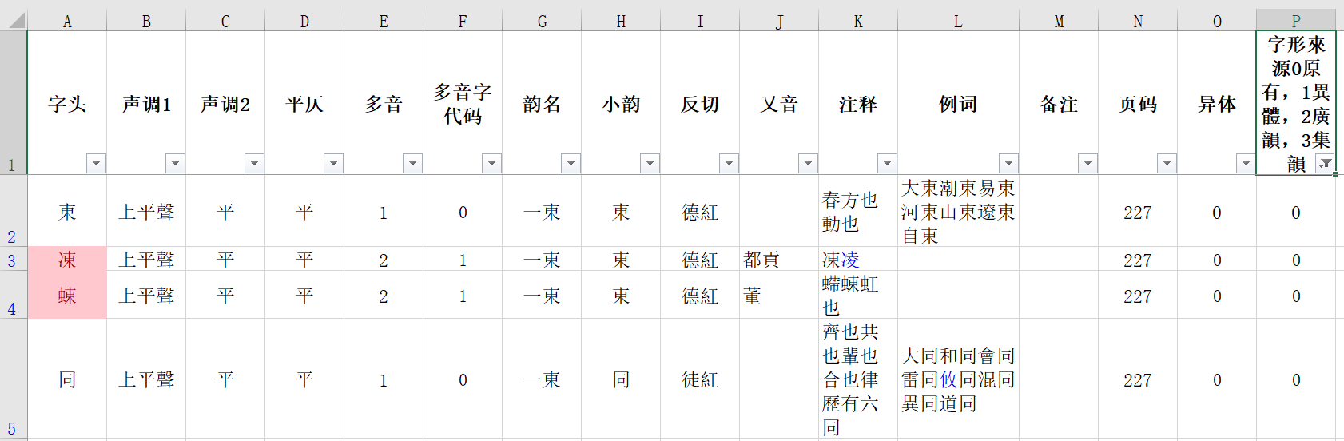
图 14 平水韵数据示例
根据全唐诗字形，新增842个异体字。这842个字平水韵中本身就有，只是字形不同。如下图 15所示：
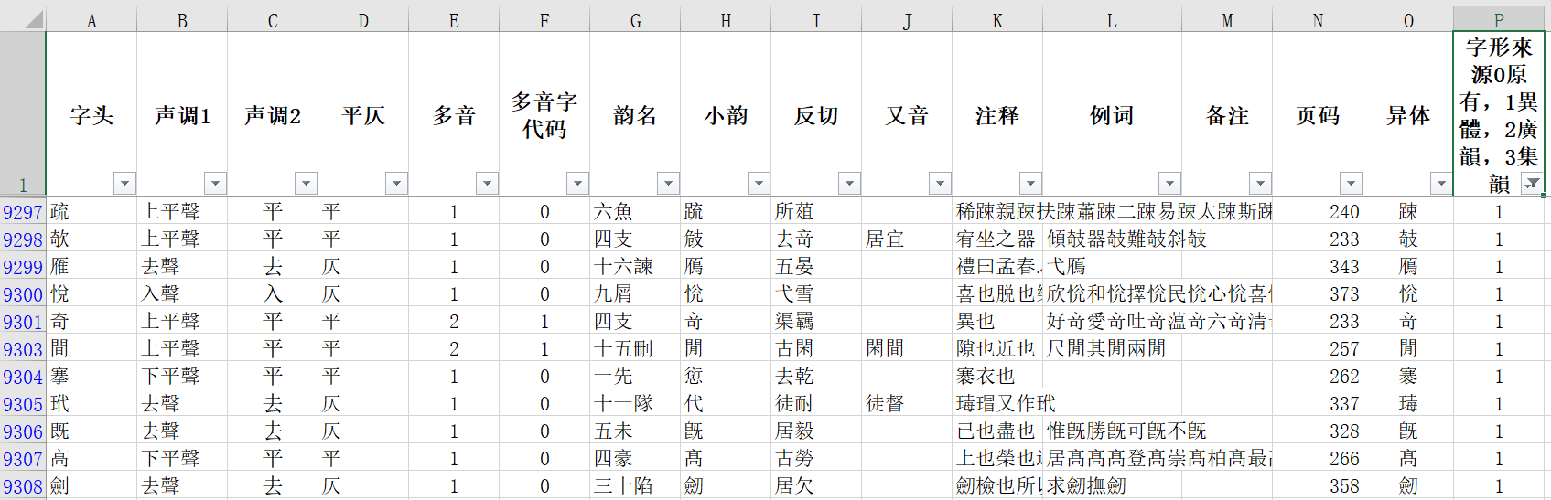
图 15 补充异体字

根据全唐诗逐字检索结果，发现有的用字在平水韵中查不到，但能在《广韵》和《集韵》中查到，故依据《广韵》新增823字，依据《集韵》新增69字。见下图 16，图 17：

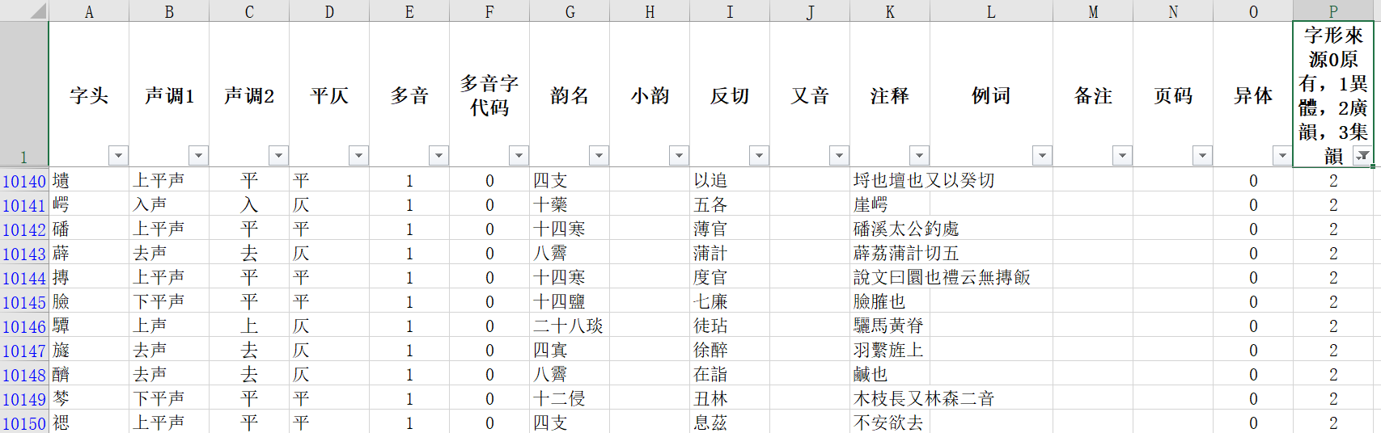
图 16 从广韵中补充的字

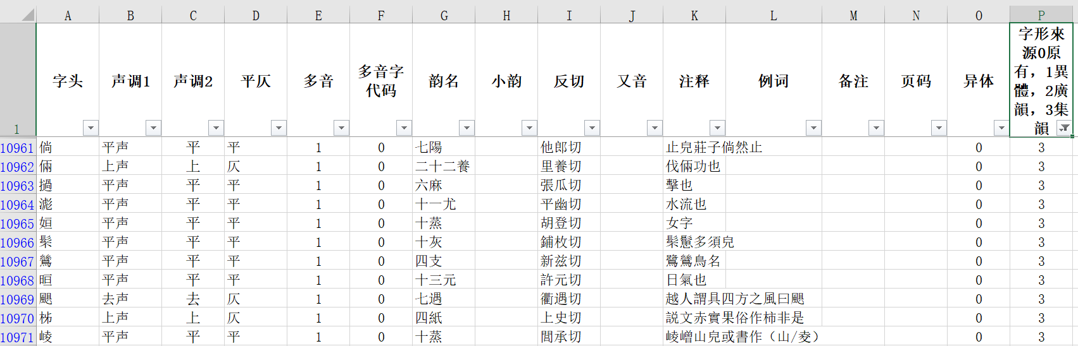
图 17 从集韵中补充的字

从《广韵》《集韵》增补的字，根据独用同用的规则，更改为平水韵的韵名。（平水韵本身也是从广韵合并增减而来）。
综上所述，软件所使用的汉字音韵数据共有11030字，基本覆盖了常见的汉字及字形，能够满足学习和检测的需要。

多音字智能识别
本软件具有一定的多音字读音智能识别功能。本软件录入的平水韵11030字中，2169个是多音字。最多的字有5种读音，见下图 18所示：
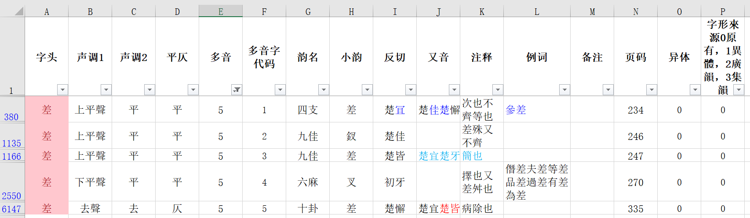
图 18多音字
据笔者统计，全唐诗50884首诗词的汉字总数为254万余字，其中多音字有60余万个。几乎每首唐诗都有多音字，平均每首诗有12个多音字。多音字的音义分布很复杂，有的是保留的古音古义，在唐诗中不用；有的不同音但同义，有的不同音，又不同义；就不同音来说，多音字读音差别在声、韵、调三部分。如果仅关注平仄，那么平声和上、去、入其余三声的差别有意义，而上、去、入内部差别意义不大。
多音字读音的平仄不同，对于判断格律诗的平仄情况干扰非常巨大。市面上同类的软件（包含web网页版），对此都是留待用户自行处理判断。本软件采用自然语言处理N-Gram分词的思路来解决这个问题。
自然人在遇到多音字时，依赖上下文的语境（Context）就可以识别出正确的音义。例如《静夜思》中的“看”字，后面带有宾语“月光”，构成动宾词组（Collocation），我们就知道“看”当读去声苦旰切，而不读平声苦寒切。自然语言处理学界在处理多音字时，模拟了自然人的思维，最常见的办法就是采用N-Gram模型（N一般取2，诗句文本不需要预先分词）。例如“看”，在唐诗中可以构成“前看”“遥看”等762个左二字组，“看月”“看花”等917个右二字组。随后利用二字组统计概率和语境信息，人工标注来决定音义，进行消歧。
根据这个思路，我们提取了全唐诗中所有多音字的前后字，组成二字组，共有26万余组。大部分二字组都是前后随机紧邻出现的汉字，频率很低，不具有统计学意义。我们设计了一种筛选的办法：首先二字组的出现频率要大于等于5次，其次两个汉字的共现率（Pa*Pb/Pab）大于等于0.005。经过筛选后，剩下8634组二字组，具有统计学意义。
接下来，广外中文学院马一平、黄乐婷、冯逸帆、陈格等4名同学，对这8634组中的多音字，进行了人工判断标注音义。标注成果见下图 19所示：
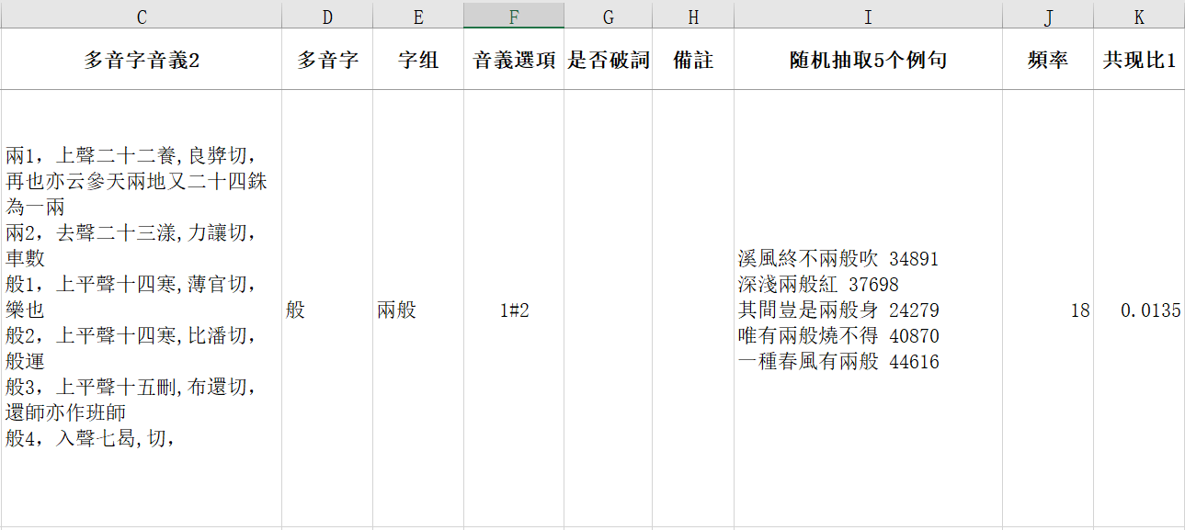
图 19人工标注多音字

上述人工标注成果是本软件的全唐诗多音字数据。软件检测诗句时，遇到多音字，会取多音字的前后字分别组成二字组，与全唐诗多音字数据进行匹配。如果匹配成功，则按人工标注认定该多音字的读音。如果匹配不成功，则看这个多音字的几个读音之间的异同：几个读音都是平声，则判断为平声；几个读音都是仄声，则判断为仄声。如果几个读音平仄不同，则软件会把这个汉字改为黑色黑体字，提醒用户自行判断。
旧体格律诗使用的是一种近乎文言和现代白话间的古白话，用词非常精炼，经常使用单音词。因此，一种依赖前后文的办法不能解决全部多音字的问题，需要用户多加留意。

卸载

停用插件，加快Word速度
word软件如果装了太多插件，启动时会变得缓慢。本插件如果长期不使用，可以设置本插件不启用。
点击word软件的【文件】菜单，如图 20：
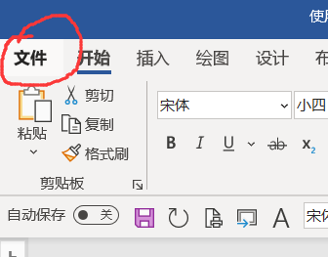
图 20文件菜单
在弹出菜单中找到【选项】并点击，如图 21：
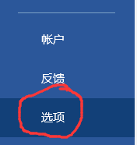
图 21 选项
在选项窗口左侧找到【加载项】并点击，然后在下部找到管理加载项，并点击【确定】按钮。如图 22：
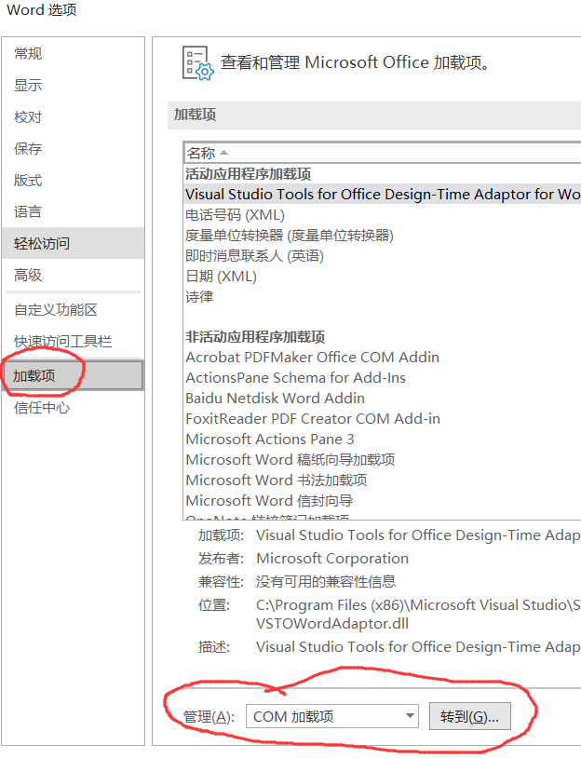
图 22管理加载项
在弹出的加载项窗口中，找到【Poem】一项，并取消勾选，确定。如图 23 取消Poem的勾选：
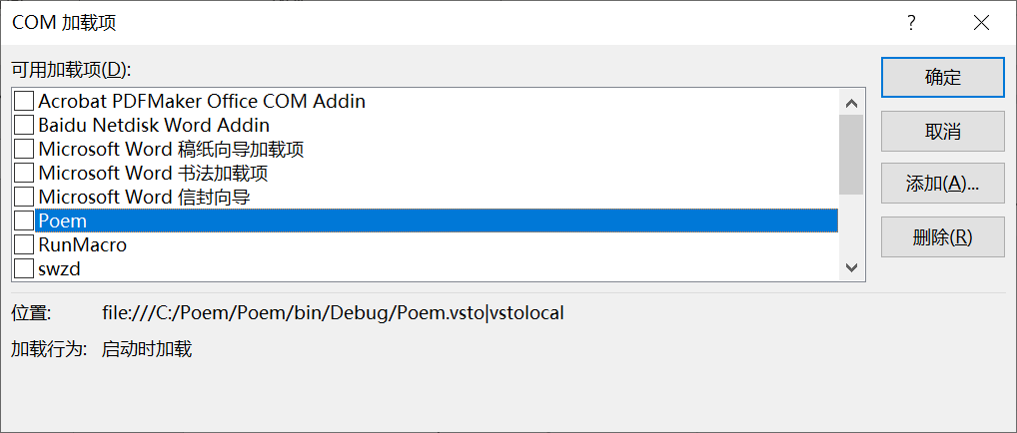
图 23 取消Poem的勾选

这样下次word启动时就不会启用本插件了。如果下次还要继续用，重复前面的步骤，并且勾选插件就可以了。

彻底卸载
也可以在windows系统的控制面板中，彻底删除诗律插件。如图 24 彻底卸载插件：
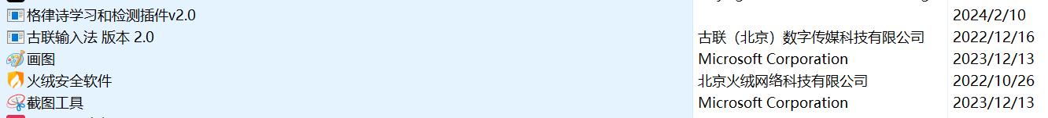
图 24 彻底卸载插件

疑难问题

安装后启动word插件不显示

第一种方法
是不是安装插件时没有关闭所有word程序？如果是，关闭所有word程序，右键点击安装程序，选择【以管理员身份运行】，再安装一次。如图 25管理员身份运行：
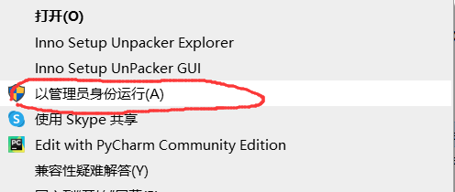
图 25管理员身份运行

第二种方法
点击word【文件】菜单，依次点击【选项】-【加载项】，在弹出窗口下方找到【管理】，选择【禁用项目】，再点击【转到】按钮。如下图 26：
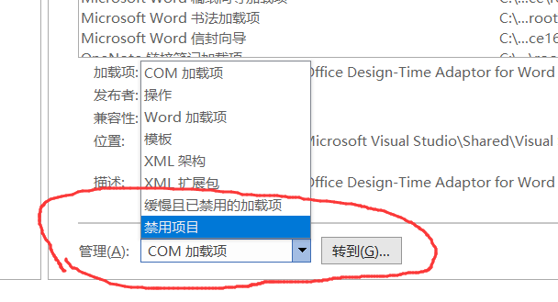
图 26 管理禁用项目
在弹出的禁用项目窗口中，找到Poem.dll一项，然后点击【启用】。

第三种方法
可能你的电脑中缺少office vsto 运行组件，请解压缩VSTOoffice2010.zip文件，并运行里面的组件安装程序。

支持wps
支持2016版本以上的wps使用本插件。
请解压缩wps支持包。然后运行里面的1. VSTOoffice2010.exe； 2. AccessDatabaseEngine.exe。
3.win8以下系统运行 微软.net5.0.4安装程序
4.最后运行本插件的安装程序。

